Лабораторное занятие № 3
I. Раздел: Фотосинтез.
Тема: Разделение пигментов методом бумажной хроматографии. (2 часа).
Цель: ознакомиться с методом разделения пигментов посредством бумажной хромотографии.
Задачи:
- Освоить методику разделения пигментов (хроматографический, адсорбционный).
- Установить порядок распределения пигментов ( хлорофиллов, ксантофиллов, каротинов и др.).
- Выявить преимущества метода разделения пигментов посредством бумажной хроматографии, рассчитать подвижность (Rf)каждого пигмента.
Хроматографическое разделение пигментов на бумаге

Задание: 1.зарисовать полученную хроматограмму в тетрадь;
2. Посмотреть презентацию о истории метода хроматографии;
3.Сделать выводы о разделении фотосинтетических пигментов на бумаге, учитывая их разную растворимость пигментов в бензине и их молекулярные массы.

Хроматография – метод разделения и анализа смесей веществ, а также изучения их физико-химических свойств. Основан на распределении веществ между двумя фазами – неподвижной (твѐрдая фаза или жидкость, связанная на 26 инертном носителе) и подвижной (газовая или жидкая фаза, элюент). В данной работе – на разделении пигментов между волокнами целлюлозы хроматографической бумаги (неподвижной фазой) и растворителем (подвижной фазой). При перемещении раствора по бумаге под действием капиллярных сил, молекулы пигментов распределяются между этими двумя фазами, в зависимости от адсорбционной способности и растворимости пигментов.
Расстояние, пройденное нанесѐнным на бумагу пигментом в направлении движения растворителя, характеризуется величиной Rf, которая представляет собой отношение расстояния, пройденного растворѐнным пигментом, к расстоянию, пройденному фронтом растворителя. В стандартных условиях это величина для данного пигмента постоянна и соответствует коэффициенту распределения.
Хроматографию на бумаге проводят восходящим и нисходящим способами. При восходящей хроматографии бумажную полоску подвешивают вертикально; еѐ нижний конец (на который нанесена смесь пигментов) погружают в растворитель. При этом место нанесения (линия старта) должно находиться выше уровня растворителя. По мере движения растворителя под действием капиллярных сил вертикально вверх происходит разделение растворѐнных веществ. При нисходящей хроматографии верхний конец бумажной полосы со смесью пигментов, нанесѐнных недалеко от кромки бумаги (линия старта), закрепляют в сосуде и размещают в верхней части камеры. Нижний конец бумаги спускают вниз, но так, чтобы он не касался налитого на дно камеры растворителя. В результате действия капиллярных сил и силы тяжести растворитель начинает передвигаться вниз по бумажной полосе, в результате чего происходит разделение смеси. Хроматографирование проводят в герметически закрытых камерах, где поддерживается атмосфера, насыщенная парами растворителей, что предотвращает их испарение с бумаги. Для эффективного распределения пигментов бумага должна быть равномерной по толщине и обладать достаточной плотностью.
Ход работы: проводим бумажную восходящую хроматографию. Полоску хроматографической бумаги шириной 1.5 см и длиной, соответствующей высоте сосуда, помещают на чистую поверхность. На расстоянии 2 см от нижнего края полоски (линия старта) в середину осторожно (не допуская образования большого пятна) наносят 10-15 небольших капель (микрокапилляром или наконечником микропипетки) спиртового экстракта пигментов, дожидаясь полного высыхания предыдущей капли. Полоску подвешивают на крючок в хроматографической камере (так, чтобы нижний конец был погружѐн в бензин; место нанесения смеси пигментов должно находиться выше растворителя) и плотно еѐ закрывают. По окончании разделения пигментов (после того, как растворитель пройдѐт ~ 10 см) хроматограмму вынимают, сразу отмечают карандашом границу подъема растворителя (фронт растворителя), высушивают в вытяжном шкафу и рассчитывают значение Rf для каждого пигмента.
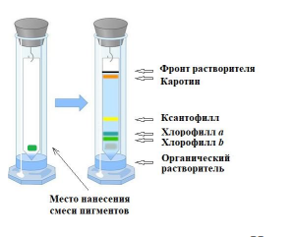

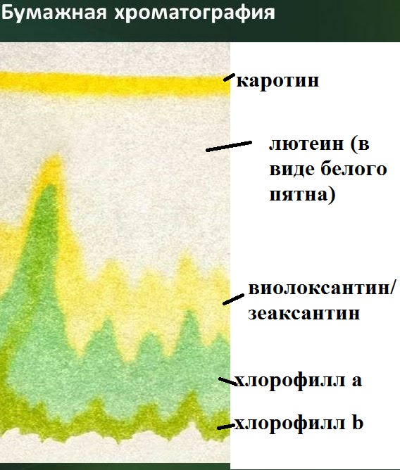

РИСУНОК В ТЕТРАДЬ!
САМ ОПЫТ БУДЕМ ПРОВОДИТЬ ОЧНО!

План лабораторного занятия:
- Знакомство с методикой хроматографии на бумаге.
- Выполнение эксперимента.
- Обсуждение результатов опыта. Выводы.
Рекомендуемая литература:
1. Викторов Д.П. Практикум по физиологии растений. – Воронеж, 1991.
2. Малый практикум по физиологии растений / сост. С.Н. Гудкова, Л.М. Кудинова. – Волгоград: Перемена, 2007.
3. Практикум по физиологии растений / В.Б. Иванов, И.В. Плотникова, Е.А. Живухина и др.; под ред. В.Б. Иванова – М.: Академия, 2004.
4. Практикум по физиологии растений / Н.Н. Третьяков,Т.В. Карнаухова,Л.А. Паничкин и др. – М.: Агропромиздат, 1990.

